

TECNICATURA UNIVERSITARIA EN PROGRAMACIÓN

Probabilidad y Estadística

Actividades unidad 4: Probabilidades

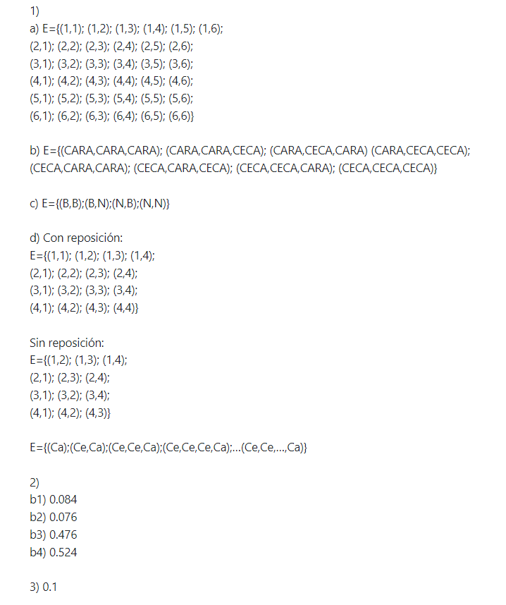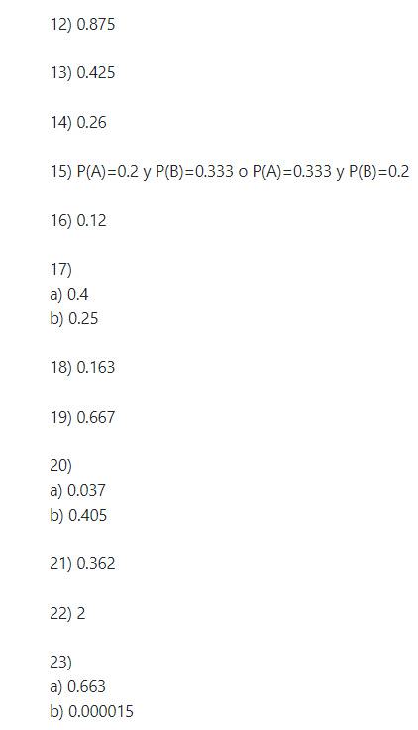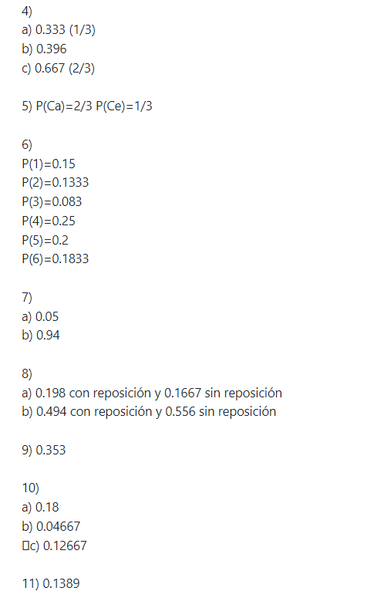

1. Dados los siguientes experimentos aleatorios, encuentre para cada uno de ellos el espacio muestral correspondiente.
   1. Se tiran dos veces un dado. 6^2

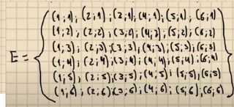E={(1,1);(1,2); (1,3);(1,4) ;(1,5); (1,6)

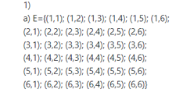 (2,1);(2,2); (2,3);(2,4) ;(2,5); (2,6)

(3,1);(3,2); (3,3);(3,4) ;(3,5); (3,6)

(4,1);(4,2); (4,3);(4,4) ;(4,5); (4,6)

(5,1);(5,2); (5,3);(5,4) ;(5,5); (5,6)

(6,1);(6,2); (6,3);(6,4) ;(6,5); (6,6)

}

* 1. 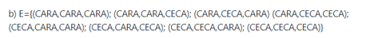Se tiran tres veces una moneda. 2^3

E={(c,c,c);(c,c,x);(c,x,x); (c,x,c)

(x;x;x);(x;x;c);(x;c;c)(x;c;x)}

* 1. Se extraen al azar dos bolillas de una urna que contiene 4 bolillas blancas y 7 negras.

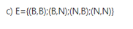{(n;n);(n;b)

(b;b);(b;n)}

* 1. Se extraen al azar dos bolitas, numeradas del 1 al 4. Plantear el problema con reposición y sin reposición.

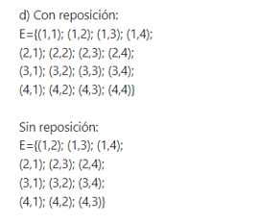Sin reposición

{(1;2);(1;3);(1;4)

(2;1);(2;3);(2;4)

(3;1);(3;2)(3;4)

(4;1);(4;2)(4;3)}

Con reposición

{ (1;1);(1;2);(1;3) ;(1;4)

(2;1);(2;2);(2;3) ;(2;4)

(3;1);(3;2);(3;3) ;(3;4)

(4;1);(4;2);(4;3) ;(4;4)}

* 1. Se tira una moneda hasta que sale cara.



E= {(x); (x;c);(x;x;c);….; (x;x;x;…….;x;c)}

1. En una ciudad de 25 000 habitantes existen 3 bancos. Un estudio de mercado reveló que:

5000 habitantes utilizan el banco A. 4500 habitantes utilizan el banco B. 6000 habitantes utilizan el banco C.

2000 habitantes utilizan el banco A y el B. 1000 habitantes utilizan el banco A y el C. 700 habitantes utilizan el banco B y C.

100 habitantes utilizan el banco A; B y C.

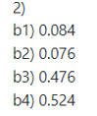

Represente mediante un diagrama de Venn los datos anteriores.

Suponga que se elige al azar una persona. Calcule la probabilidad de que:

1. Sólo utilice el banco A.
2. Sólo utilice el banco A y el banco B.
3. Utilice algún banco.
4. No utilice banco.

2100

13.100

= 0,084

25000

b

a

1900

1900

2100

= 0,76

1900

100

25000

900

600

Esto es Union

= 0,476

11900

25000

4400

= 0,524

13.100

c

25000

1. En una caja conteniendo 900 resistencias se introdujeron por error 100 defectuosas, (el número total de resistencias es de 1000). Sea E el experimento que consiste en extraer, al azar, una resistencia y observar el estado. Calcular la probabilidad de que dicha resistencia sea defectuosa.

P(E)= 100/1000

1. Para los voluntarios que acuden a un centro de donación de sangre, 1 de cada 3 tiene sangre O+, 1 de cada 15 tiene sangre O-, 1 de cada 3 tiene A+, y 1 de cada 16 tiene A-.

¿Cuál es la probabilidad de que la primera persona que llegue mañana done sangre:

* 1. del tipo O+?
  2. del tipo A?
  3. ya sea tipo A+ o O+?

1. P(O+)= 1/3
2. P(A) = P(A+) + P(A-)= 1/3 + 1/16 = 19/48 = 0,396
3. P(A+ u O+) = P(A+) + P(O+) = 1/3 + 1/3 = 2/3 = 0,6

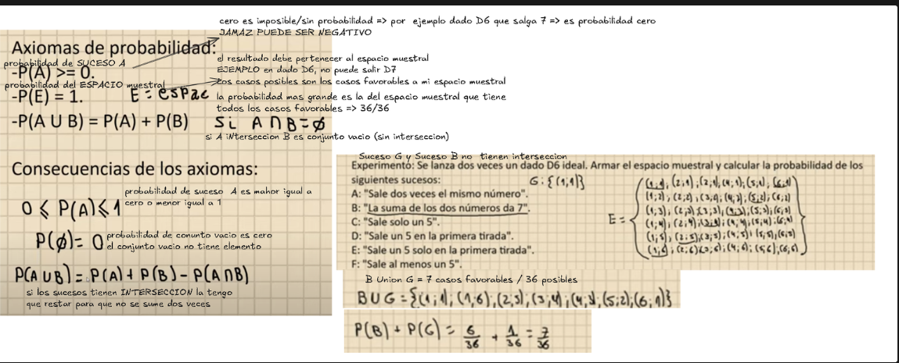

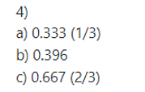

1. Se tira una moneda cargada. Se sabe que la probabilidad de que salga cara es el doble de que salga ceca.

Encuentre un modelo probabilístico para esta moneda. PONER EN EL FORO

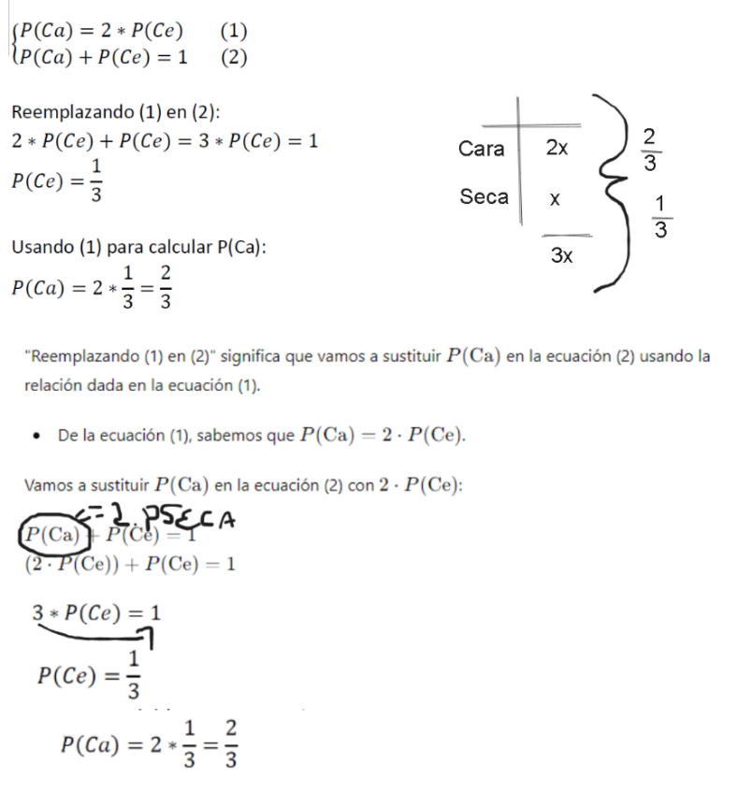

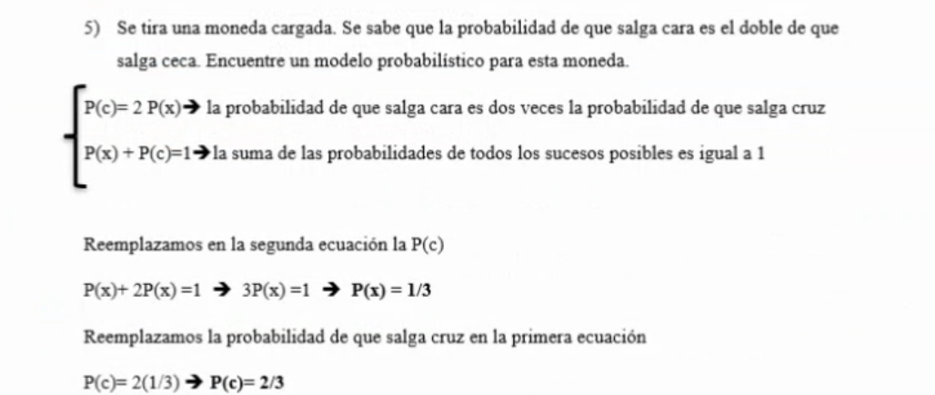

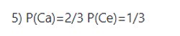

1. Una persona decidió lanzar un dado 60 veces. En el siguiente histograma se representan los 60 lanzamientos del dado:

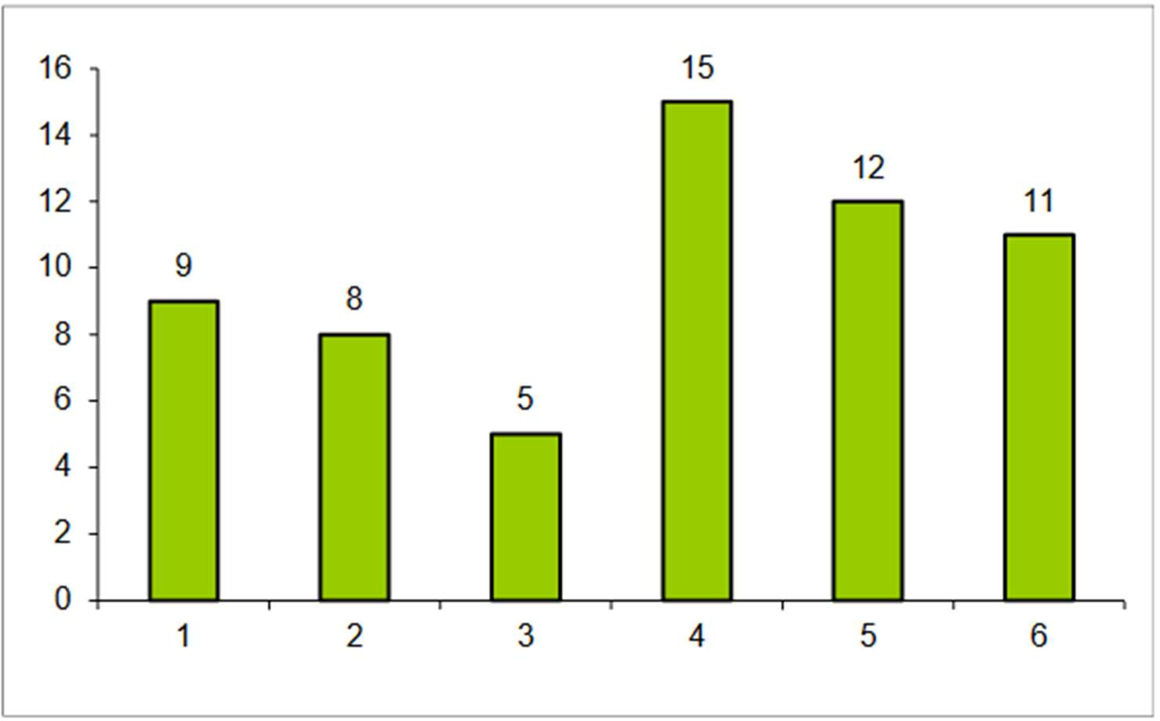

Diseñe un modelo probabilístico para este dado.

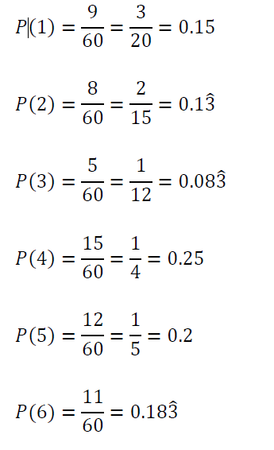

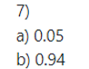

1. Una producción de 1000 motores se somete a dos controles A y B; 50 motores fallan en A, 20 en B y 10 en ambos. Se elige al azar un motor. Se pide que calcule:
   1. La probabilidad de que falle en exactamente uno de los controles.
   2. La probabilidad de que no falle.

= 0,94

940

1000-40-10-10=940

A

1000

B

10

40

10

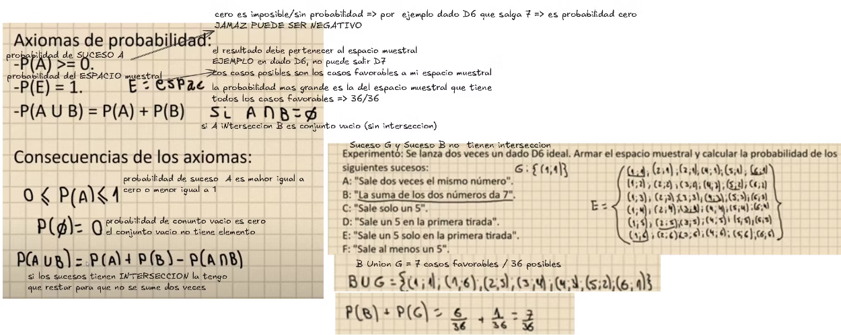

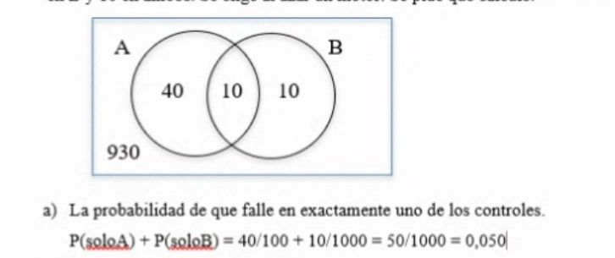

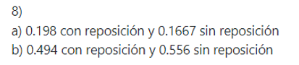

1. 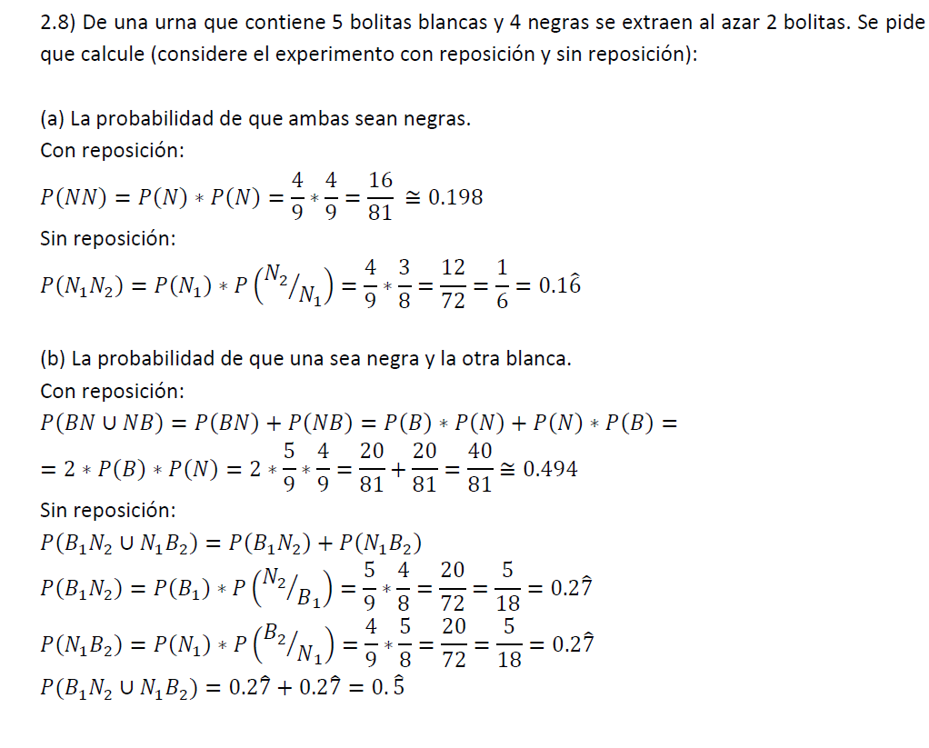De una urna que contiene 5 bolitas blancas y 4 negras se extraen al azar 2 bolitas. Se pide que calcule (considere el experimento con reposición y sin reposición):
   1. La probabilidad de que ambas sean negras.
   2. La probabilidad de que una sea negra y la otra blanca.

Con repo

P(N/N): 4/9 * 4/9 = 0,1971

Sin repo

P(n1n2): P(n1) * (Pn2/n1)= 4/9*3/8 = 0,16666 = 0,1667

con repo

P(BN u NB): P(B*N) + P(N*B) : (5/9 * 4/9) + (4/9 * 5/9) = 0,247 + 0,247 = 0,494

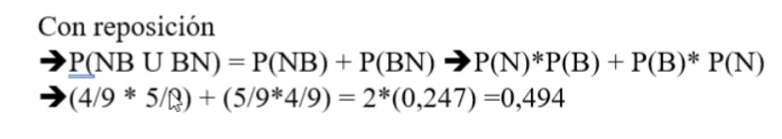

Sin repo

P(N1B2 u B1N2): P(N1*B2) + P(B1*N2) 🡺 P(N1) * P(B2|N1) + P(B1) * P(N2|B1)

* (4/9 * 5/8) +(5/9 * 4/8) = 0,556

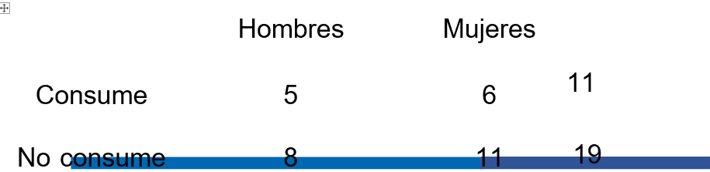

1. Se realizó una encuesta en un curso de 30 alumnos. En la encuesta se preguntó sobre el consumo de bebidas alcohólicas. En la siguiente tabla se representan los datos:

Determine el total de encuestados que consumen alguna bebida alcohólica. Suponga que en este momento sale del aula una mujer, ¿cuál es la probabilidad de consuma bebida alcohólica?

A.Determine el total de encuestados que consumen alguna bebida alcohólica. 5+6 = 11

B. P(Alcholica |mujer):

6/30

17

6

P(Alcholica n Mujer)

17/30

P(mujer)

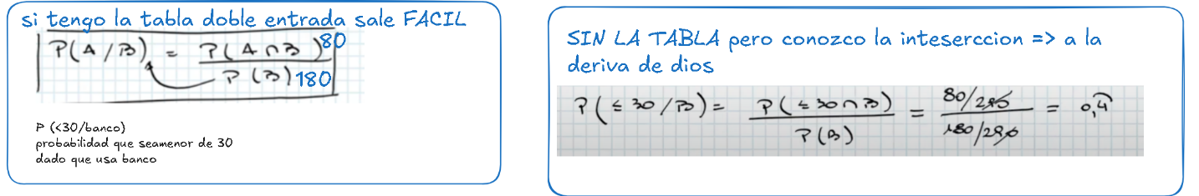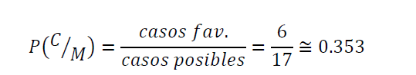

Mi universo pasa a ser la mujer

Si no conozco el cuadro de doble entrada

Es una iNterseccion

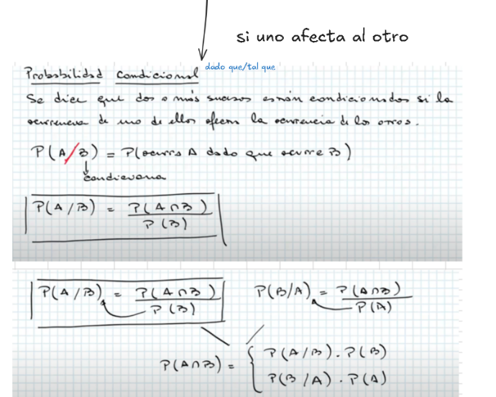

Universo mas pequeño

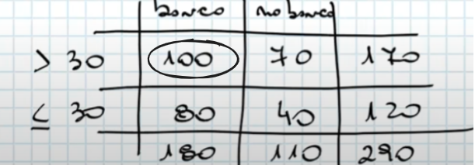

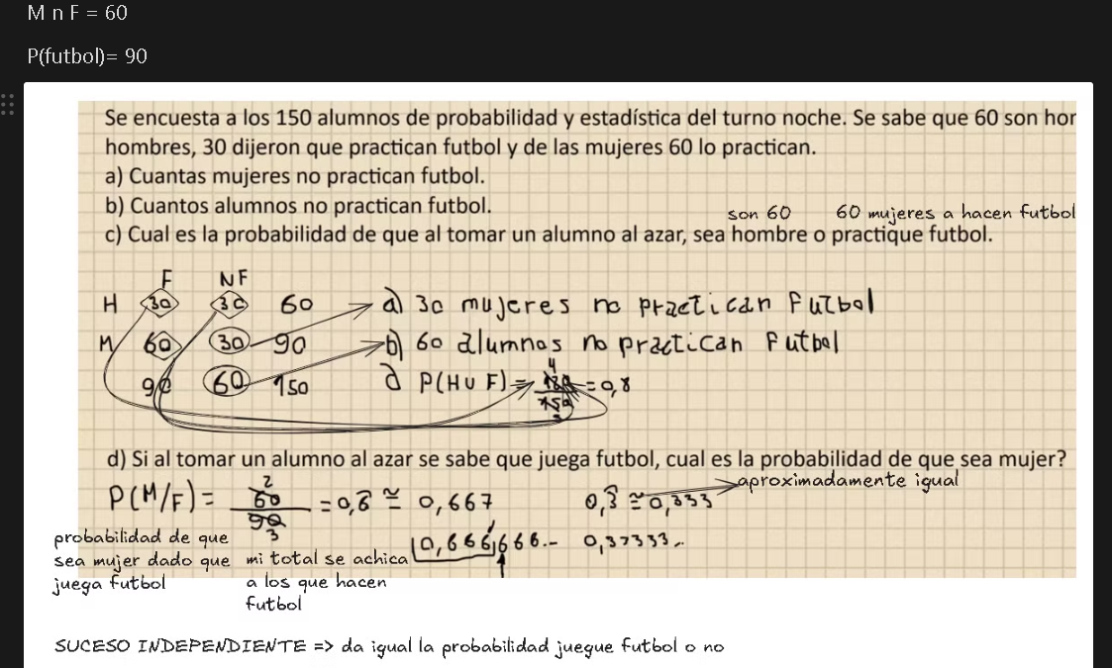

1. 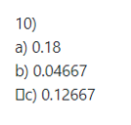Ciertas calculadoras se someten a 2 pruebas, una de vibración y otra de temperatura. **De 15000 máquinas resultaron 2000 con fallas en la primera prueba, 1500 con fallas en la segunda y 800 con fallas en ambas pruebas**. Se pide calcular:
   1. La probabilidad de que falle en por lo menos uno de los controles.
   2. La probabilidad de que falle en la segunda prueba, pero no en la primero.
   3. La probabilidad de que falle en solamente una de las pruebas.

1200+800+700 = 2700

#U:15000

1. 2700/15.000 = 0.18
2. 700/15000 = 0.04667
3. 

Segunda prueba: Temperatura

Primer prueba: vibracion

1. 1200/700 = 0.12667
2. 

**1500-800 = 700**

**2000-800 = 1200**

1º800

**P(A u B) = P(a) + P(B)**

1. Determinar la probabilidad de sumar 8 puntos en una sola tirada de 2 dados normales.

Min 48

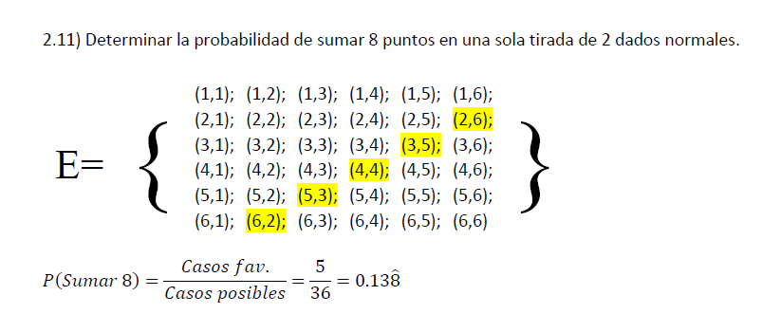

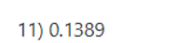

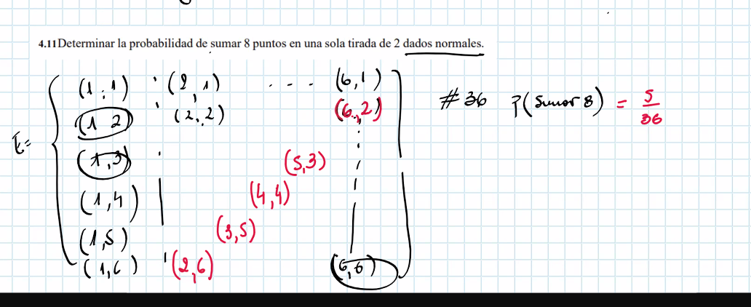

Si el par tiene el doble de probabilidad le debo asignar a cada cara mas probabildiad y luego hacer la ejecución

P(numero par)=

P(numro impar)=

1. Determinar la probabilidad de que aparezcan al menos una cara en 3 lanzamientos de una moneda.

Al menos=> 1 minimo

Espacio Muestral

{(Cara, cara, cara);(Cara, cara, ceca);(Cara, ceca, cara);(cara, ceca, ceca)

(ceca, ceca, ceca);(ceca, ceca, cara);(ceca, cara, ceca); (ceca, cara, cara)

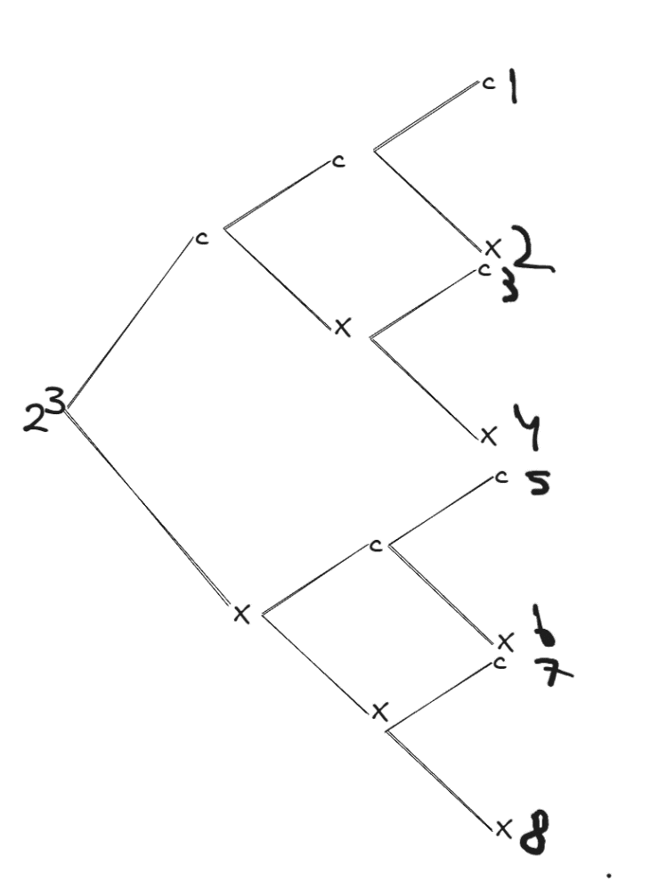}

7/8=0.875

Espacio muestral – complemento del suceso

1-1/8=0.875

1. Sean A y B dos sucesos independientes tales que:

Independiente == intersección

P(A U B) = 0.54;

P(A u B): si no diría nada P(E) deberías ser 1

P(A) = 0.2.

Encuentre P(B).

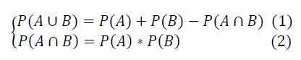

La cuenta de toda la vida

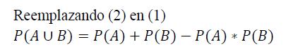

0.54 = 0.2 + 1P(B) – 0.2*P(B)

1P(B) – 0.2P(B) = 0.8P(B)

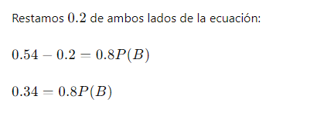

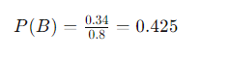

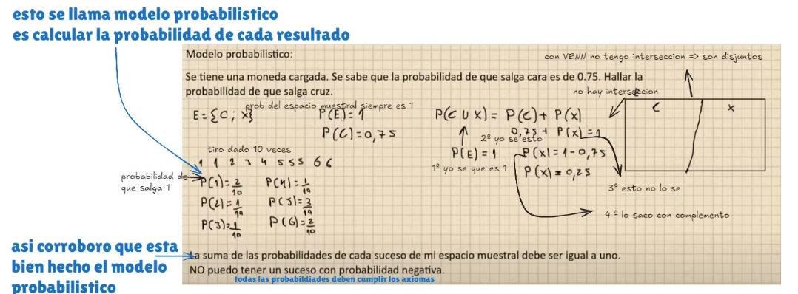

1. Un tirador acierta el 90% de sus disparos y otro, en igualdad de condiciones de tiro acierta el 80%. ¿Cuál es la probabilidad de que acierte alguno de ellos, pero no ambos?

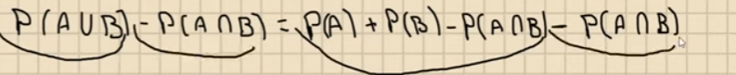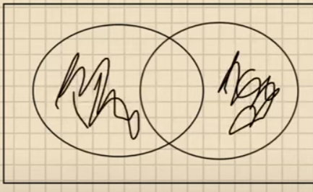

A la unión le quito la intersección

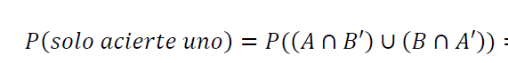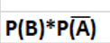

Tirador a: 90%

Tirador b: 80%

P(j1 haga gol )= P(A n B’) = 0.90*0.20 = 0.18

P(j2 haga gol) = P(B n A’) = 0.80 * 0.10 = 0.08

0.18+0.08=0.26

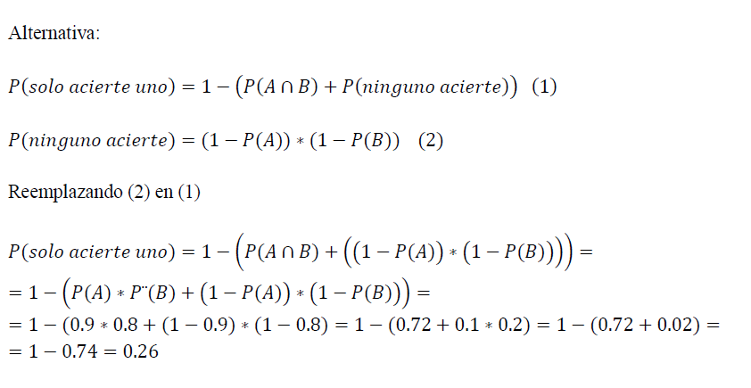

1. 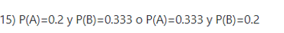Dos sucesos independientes son tales que la probabilidad de que ocurra al menos uno de ellos es de 7/15 y la probabilidad de que ambos ocurran es de 1/15. Calcular la probabilidad de cada suceso.

Al menos 1 : es paso 1 o paso 2 o pasaron los dos

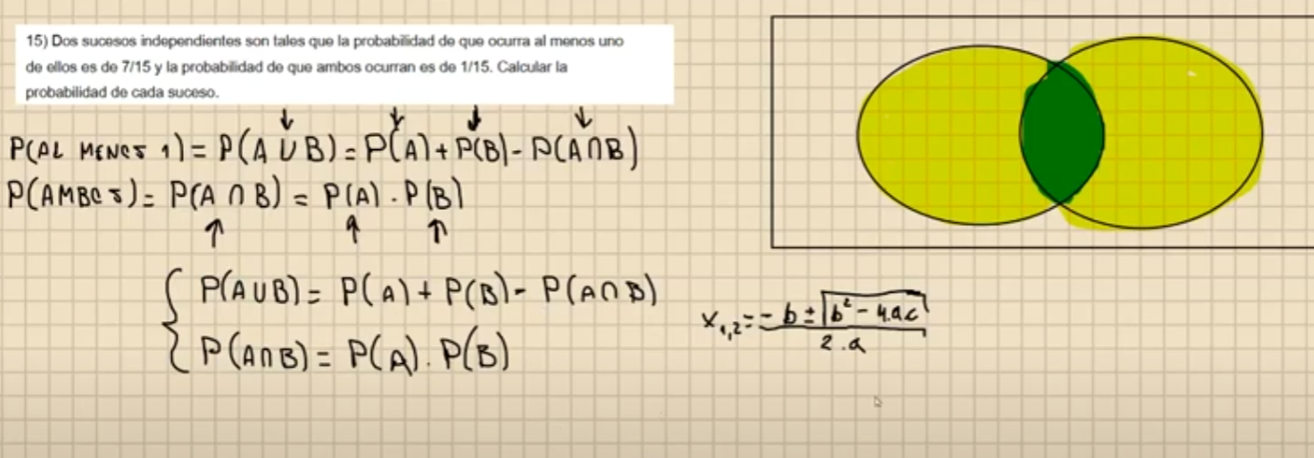

ocurran ambos es intersección

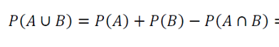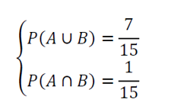

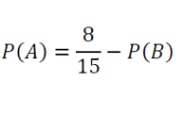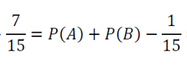

P(B) pasa restando y el -1/15 pasa sumando

1º

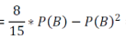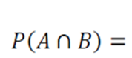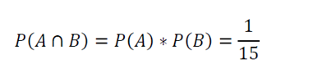

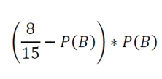

2º

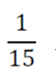

P(A) vale 8/15-P(B)



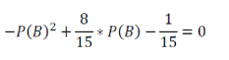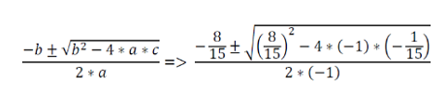

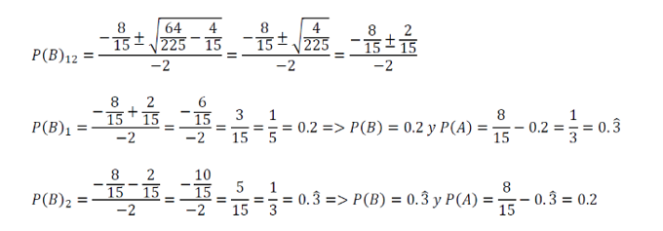

1. Un tipo de motores se someten a dos pruebas de control A y B independientes.

* La probabilidad de fallar en A es del 30%
* y la de fallar en B es del 40%.

¿Cuál es la probabilidad de fallar en ambas pruebas?

P(A n B) = P(A)*P(B) = 0.3*0.4 = 0.12

1. Dos sucesos A y B son tales que la probabilidad de que ocurra A es 0.35; de que ocurra solamente B es 0.15 y la probabilidad de que ocurran ambos es 0.10. Calcular la probabilidad de que ocurra: (a) A si ocurrió B, (b) A solamente.

1ºinvento espacio muestral de 1000

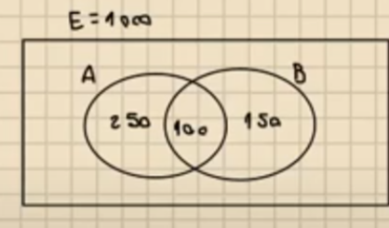

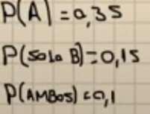

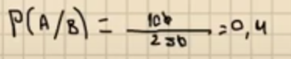

100 favorables de A

FACIL

Usando el grafico

P(A n B)/P(B)

250 están en B

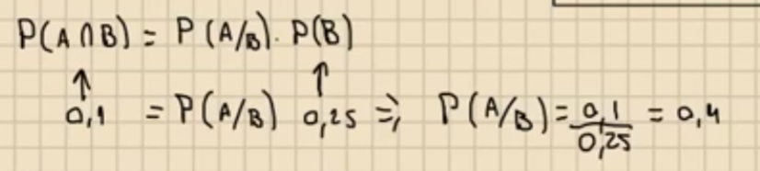

DIFICIL

Usando FORMULA

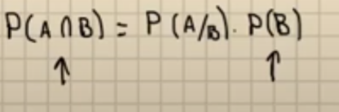

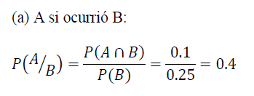

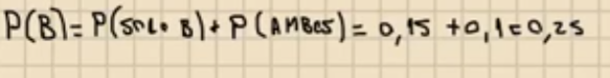

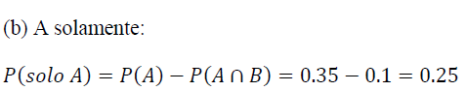

1. Sean A y B dos sucesos independientes(interseccion) tales que la probabilidad de que ocurra B es 0.14 y la de que ocurra al menos uno de ellos es 0.28 Calcular la probabilidad de que o curra A si B no ocurrió.

B= 0.14

Al menos=> 1 minimo => 0.28

**Al menos 1:** es paso 1 o paso 2 o pasaron los dos

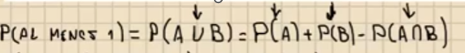

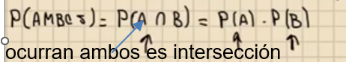

P(A u B): P(A) + P(B) – P(A n B)

0.28 = P(A) + 0.14 – P(A) * 0.14

0.28 = 1P(A) + 0.14 * – 0.14P(A)

0.28 – 0.14 = 1P(A)-0.14P(A)

0.14 = 0.86P(A)

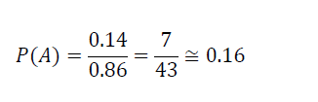

1. En una facultad de ciencias exactas se cursan tres especialidades Matemática, Física y Química. En cierto año ingresan 80, 100 y 260 alumnos respectivamente. De la experiencia se establece que entre los primeros egresa el 60%, entre los segundos el 50% y entre los terceros el 75%. ¿Cuál es la probabilidad de egresar para los alumnos que ingresaron en el año mencionado al ciclo básico?

**Universo**:80+100+260 = 440

Matemática: 80 (48 egresan)

Química 260

260-195=65

Física 100

100-50 = 50

Física: 100 (50 egresan)

Matemática 80

80-48= 32

Química: 260 (195 egresan)

100*0.5 = 50

Matemática egreso = 0.60

260*0.75=195

80*0.60 = 48

Física = 0.50

**P(mate):** 80/440 = 0.1818

**P(física):** 100/440 = 0.2271

**P(química):** 260/440 = 0.5909

Química = 0.75

Ingresan:440

Egresados total:293

P(egresen) = P(egresado/mate) * P(mate) + P(egresado/fisica) * P(fisica) + P(egresado/quimica) * P(quimica)

0.60 * 0.1818 + 0.50 * 0.2271 + 0.75 * 0.5909

0.1091 + 0.1136 + 0.4432

P(egresen) = 0.666

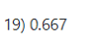

Forma fácil

293/440 = 0.666

1. Tres máquinas producen respectivamente el 50%, 30% y 20% del número total de artículos de una fábrica. Los porcentajes de desperfectos de las tres son 3%,4% y 5%. Se elige un artículo al azar. Hallar la probabilidad de que:
   1. Sea defectuoso.
   2. Lo haya producido la primera máquina, sabiendo que es defectuoso.

Maquina A: 0.50

Universo: 10.000

Maquina B: 0.30

Maquina C: 0.20

**Maq C** 10.000*0.20 = 2000

2000-100 = 1900

**Maq B** 10.000*0.30 = 3000

3000-120 = 2880

**Maq A** 10.000*0.50 = 5000

5000-150 = 4850

**P(Maq A):** 0.5

**P(Maq B):** 0.30

**P(Maq C):** 0.20

**P**(**Desp/maq A):** 0.03

**P(Desp / Maq B):** 0.04

**P(Desp / Maq C):** 0.05

Desperfecto A: 0.03

Desperfecto B: 0.04

Desperfecto C: 0.05

**2000*0.05** = 100

**5000*0.03** = 150

**3000*0.04** = 120

PUNTO A

**Forma Fácil**

**P(desperfecto):** 150+120+100/10000 **= 0.037**

**Forma difícil**

P(desperfecto) = P(Desp/Maq A) * P(Maq A) + P(Desp/Maq B) * P(Maq B) + P(Desp/Maq C) * P(Maq C)

0.03 * 0.5 + 0.04 * 0.3 + 0.05 * 0.20

0.015 + 0.012 + 0.01

**P(Desperfecto) = 0.037**

PUNTO B(bayes)

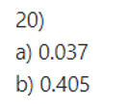

P(Maquina A /defectuoso): P(defectuoso/maquina A) * P(maquina A)

--------------------------------------------------

P(defectuoso)

P(Maquina A /defectuoso): 0.03 * 0.50

------------------------ = 0.405

0.037

1. 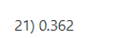Tres fábricas de tornillos producen mercaderías defectuosas en los siguientes porcentajes: 5%, 4% y 2%. La primera fábrica produce el 25% del total y la segunda el 35%. Se saca un tornillo al azar y resulta defectuoso.

Calcular la probabilidad de que el tornillo haya sido producido por la primera fábrica.

Universo: 10000

Prod C: 4000

Prod B: 3500

Prod A: 2500

P(Producción A): 0.25

Prod C: 3920

Prod B: 3360

Prod A: 2375

P(Producción B): 0.35

P(Producción C): 0.40

Defec:80

Defec:140

Defec:125

P(Defectuoso /Prod A): 0.05

P(Defectuoso /Prod B): 0.04

P(Defectuoso/Prod C): 0.02

PUNTO A

**Forma Fácil**

**P(defectuoso):** 125+140+80/10000 **= 0.0345**

**Forma difícil**

P **(defectuoso**) = P(Defec/Prod A) * P(Prod A) + P(Defec/Prod B) * P(Prod B) + P(Defec/Prod C) * P(Prod C)

0.05 * 0.25 + 0.04 * 0.35 + 0.02 * 0.40

0.0125 + 0.014 + 0.008

**P(defectuoso) = 0.0345**

PUNTO B(bayes)

P(Prod A /defectuoso): P(defectuoso/maquina A) * P(maquina A)

--------------------------------------------------

P(defectuoso)

P(Maquina A /defectuoso): 0.05 * 0.25

------------------------ = 0.0362

0.0345

1. La probabilidad de que un grupo electrógeno falle es de 0.01. ¿Cuántos grupos hay que tener si se quiere que la probabilidad de quedarse sin electricidad sea de 0.0001?

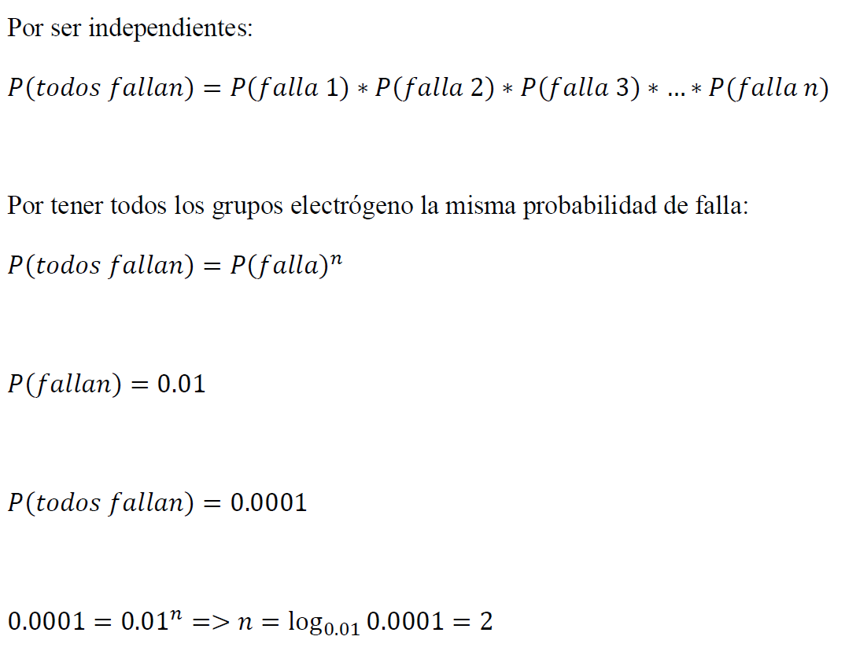

Son dos entidades separadas => hay que sacar inependencias

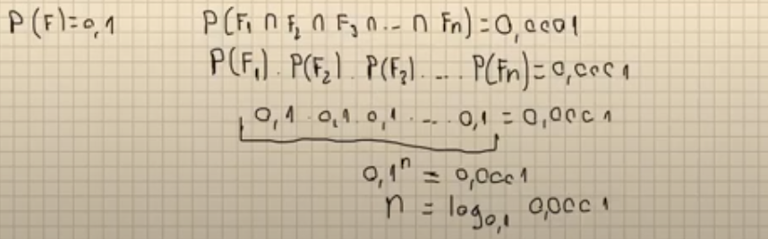

Me quedo sin electricidad si falla el primero, el segundo , el tercero y asi

La probabilidad de la intersección lo saco con la multiplicación

P(A n B) = P(A/b) * P(b)

P(A n B) = P(A) * P(B)

1. Un médico tiene cuatro pacientes que conocen su teléfono particular. La probabilidad de que no lo llamen a su domicilio para requerir sus servicios en una noche es de: 0.95; 0.97; 0.96; 0.75 respectivamente.
   1. ¿Cuál es la probabilidad de que en una noche no lo llame ninguno de los cuatro?
   2. 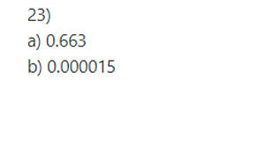¿Cuál es la probabilidad de que lo llamen los cuatro en una noche?

P(nadie llame) = P(A n B n C n D) = 0.95 * 0.97 * 0.96 * 0.75 = 0.663

P(todos llaman) = P(A´ n B´ n C´ n D´) = 0.05 * 0.03 * 0.04 * 0.25 = 0.000015

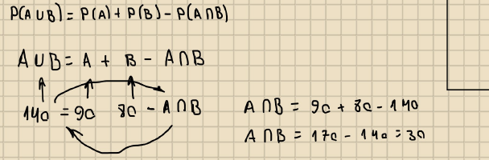

**5 tipos de probabilidades**

**1ºP Toda la vida:** La place casos caso favor/caso posibles => x probable, finito

* 80/180

P(A) * P(B)

Union = o

P (A n B) = p(A) + p(B) - P (A u B)

P (A u B) = p(A) + p(B) [- P (A n B) ]

iNtersección = Y = *

**2º P Condicionada (achico el universo):** P (A / B) => B me REDUCE el que? EL ESPACIO MUESTRAL!!!

* 150
* Mujeres / futbol => 90 => XX / 90 posibles(menores)

REALIDAD ALTERNATIVA: **MODELO DE PROBABILIDAD => TENES TODO los datos!!!**

**15 tiradas de datos**:

1. 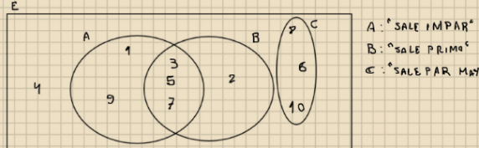1
2. 1
3. 2
4. 3
5. 5
6. 6
7. 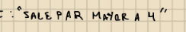6
8. 2
9. 5
10. 4

P(1): 2/15

P(2): 2/15

P(3): 1/15

P(4): 1/15

P(5): 2/15

P(6): 2/15

3ºIND-EPENDIENTE: intersección => Necesito INT-ERSECCION para determinar independiente

1ºSE HACE CUANDO EL ENUNCIADO NO ME ACLARA SI HAY INDEPENDENCIA

1º P (A n B) = p(A) + p(B) - P (A u B) => viene de la place

2º P(A n B) = P (A / B). P(B) => viene de los independientes

P(A n B ) = 3/4 * 4/10 = 0.75*0.4 = 0.3

Si el paso 1 y el 2 son == 🡺 INDEPENDENCIA

Si el paso 1 y 2 != 🡺 NO INDEPENDENCIA

2ºCORROBACIONE’

**P(a)*P(b)** = 5/10 * 4 /10 = 0.2

Formula in SITU

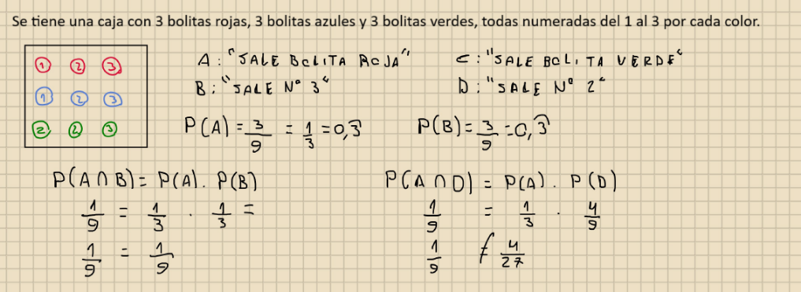

1

1-P(A n B) = P(A) + P(B) – P(A u B)

2-P(A n B) = P (A / B) * P (B)

P(A n B) = 1/ 3 * 3/9 = 0.09

1º SI NO SE NADA! SOY UN GIL

Si el paso 1 y el 2 son == 🡺 INDEPENDENCIA

Si el paso 1 y 2 != 🡺 NO INDEPENDENCIA

P(A) * P(B)= 3/9 * 3/9 = 0.09

2º CORROBORACIONE’

4**-TOTAL(COMPARTIMENTOS)** : sucesos 🡺 mamushka 🡺 Una bolsa grande y adentro mas cositas

Cual es la probabilidad de que sea pelirrojo? (hijo => variable general que responde a un paopa unicista)

Forma fácil 🡺 lo saco con el dibujito => 800/5000 = 0.16

P(R):

Forma difícil

P(peliRrojo): P(R n TUP) + P(R n TUA) + P(R n TUGIA)

P (A n B) = P (A/B) * P(B)

P (R) = P(R / TUP) * P(TUP) + P(R / TUA) * P(TUA) + P(R / TUGIA) * P(TUGIA)

0.1 * 0.7 + 0.2 * 0.2 + 0.5 * 0.1

0.07+ 0.04+0.05 = 0.16

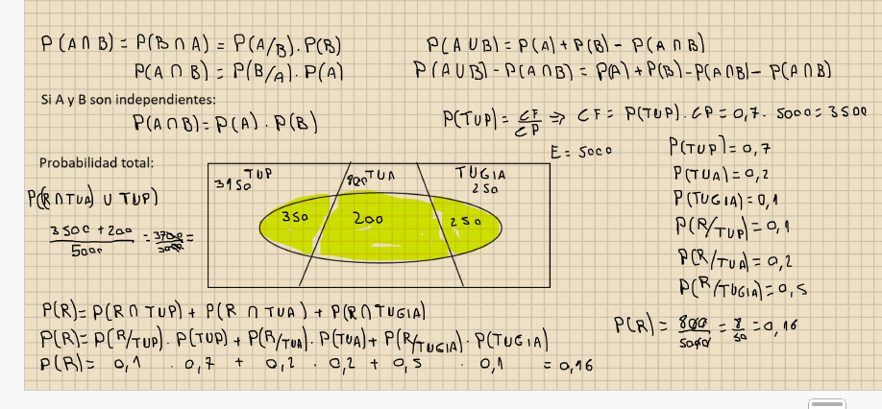

5000*0.7 = 3500 - 350

500

1000

350 + 200 +250 = 800 =>

5**-BAYES** = Sacar un KIND 2 (que no tengo) en base a otro KIND 2 que si tengo

Vos sabes que P (A/B).. y la de P(B / A)???

P(B/A) = P (A/B) * P(B)

-------------------

P(A) 🡺 PROBABILIDAD TOTAL

P(futbol/mujer) = P(mujer/futbol) * P(futbol)

---------------------------------

P(mujer) 🡺 PROBABILIDAD TOTAL

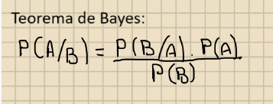

TAREA EN CLASE PRESENCIAL

Una casa de venta de electrodomésticos usados clasifica sus artículos de acuerdo a su antigüedad.

Tiene 35% de **artículos** con mas de 3 años y el resto por menos de 3 años.

Se sabe que la probabilidad de que un comprador reclame **por desperfecto** en un electrodoméstico adquirido es de 0,02 en los que tienen menos de 3 años, y del 0,09 en los que tienen mas de 3 años de antigüedad.

Me hablan de un **compartimiento** 🡺 de probabilidad TOTAL

1. Realizar un diagrama que represente la situación y definir los sucesos indicando su probabilidad
2. Recibes un llamado de un comprador reclamando por un desperfecto, cual es la probabilidad de que ese electrodoméstico adquirido tenga menos de 3 años de antigüedad.

Supongo Espacio de: 10.000

1ºponer mi TOTAL!! 🡺 10.000

<= 3 años: 10000* 0.65 =6500

>3 años: 10000*0.35 =3500

2ºDeterminar valores de primer mamushka

3185

6370

3º Determinar valores de segunda mamushka

Desperfectos

P(desperfecto / - 3años) P(desperfecto/+3 años)

6500*0.02 = **130** 3500*0.09 = **315**

Punto A => Definir sucesos

* Suceso A: P (Menor 3 años) = 0.65
* Suceso B: P(mayor 3 años) = 0.35
* Suceso C: P(desperfecto/menor 3 años): 0.02
* Suceso D: P(desperfecto/mayor 3 años): 0.09
* Suceso E: P(desperfecto): 130+315/10000= 0.0445

BAYES

P(< 3 años / desperfecto): P(desperfecto / < 3años) * P (< 3años)

----------------------------------------------------

P(desperfecto)

Forma Difícil

P(desperfecto): P(desp n <3años) + P(desp n > 3 años)

P(desperfecto) : P(desp/<3años) * P(<3años) + P(desp / >3años) * P (> 3 años)

0.02 * 0.65 + 0.09 * 0.35

0.013 + 0.0315

0.0445

Forma Fácil

P(desperfecto): 445/10000 = 0.0445

BAYES

P(< 3 años / desperfecto): P(desperfecto / < 3años) * P (< 3años)

----------------------------------------------------

0.0445

BAYES

P(< 3 años / desperfecto): 0.02 * 0.65

------------------------------------- = 0,292

0.0445

Tarea Clase Presencial

Un paquete de galletita tiene 30 en total

* 14 rellena
* 6 chips
* 10 anillito

Si se sacan 3 galletas al azar (sin reposición):

1. Graficar el espacio muestral (diagrama árbol)
2. Cual es la probabilidad de a lo sumo1 (< =)(0 o 1) sea anillito

https://excalidraw.com/#room=4165bfc2d6df7577d892,YuZxsYHWWFWEDjjB--b5uw

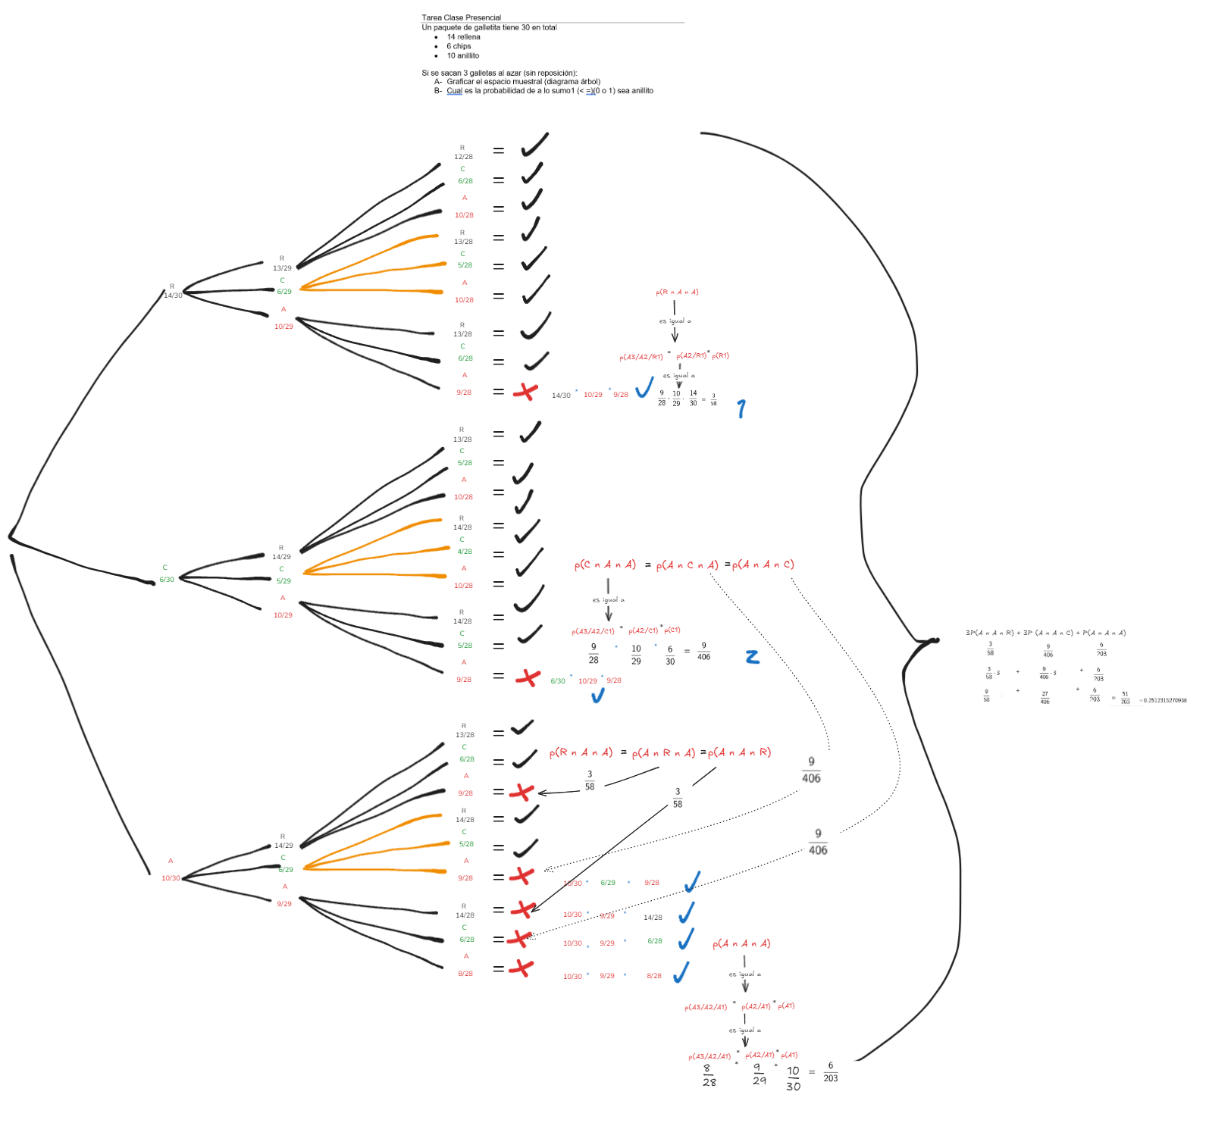

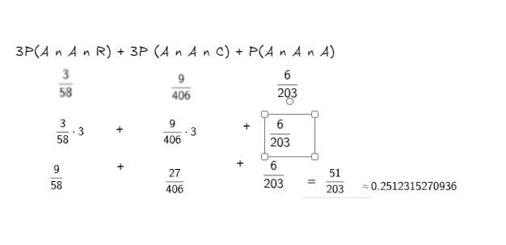

1-0.251 = 0.749

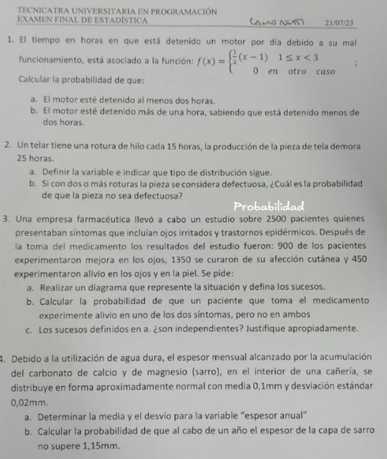

Cura piel

Mejora ojo

1350-450 = 900

900-450 = 450

450

P(A) = 900/2500 = 0.36

P(B) = 1350/2500 = 0.54

~~P(A n B) = 0.36 * 0.54 = 0.194~~

~~P(solo A) = P(A) – P( A n B)~~

~~P(solo A) = 0.36 – 0.194 = 0.166~~

~~P(solo B) = P(B) – P( A n B)~~

~~P(solo B) = 0.54 – 0.194 = 0.346~~

~~P(solo A u Solo B) = 0.166 + 0.346 = 0.512~~

Independencia == Intersección

1ºFormula Temporal

2ºFormula Estática (corrobora)

P(A n B) = P(ojo/piel)* P(piel)

P(A n B) = 450/1350 * 1350/2500

P(A n B) = 0.333 * 0.54 = 0.180

P(A n B) = 0.36 * 0.54 = 0.194

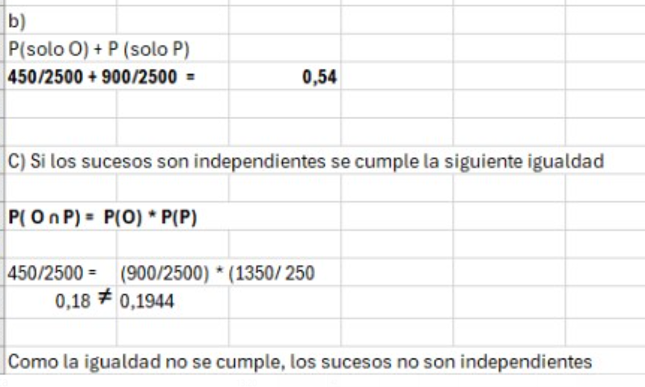

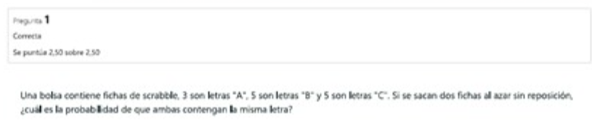

A=3 B=5 C=5

Sin reposición

P(A1A2) = P(A1) * P(A2/A1)

P(A1A2) = 3/13 * 2/12 = 0.2308 * 0.1667 = 0.0385

P(B1B2) = P(B1) * P(B2/B1)

P(B1B2) = 5/13 * 4/12 = 0.3846 * 0.3333 = 0.1282

P(C1C2) = P(C1) * P(C2/C1)

P(C1C2) = 5/13 * 4/12 = 0.3846 * 0.3333 = 0.1282

0.0385 + 0.1282 + 0.1282 = 0.2949

Total: 13

P(A1A2) = P(A1) * P(A2/A1)

P(A1A2) = 5/13 * 4/12 = 0.3846 * 0.3333 = 0.1282

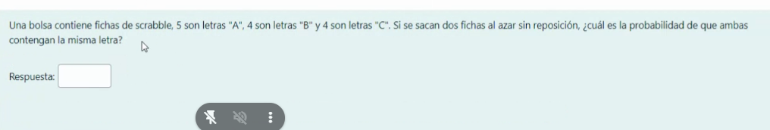

P(B1B2) = P(B1) * P(B2/B1)

P(B1B2) = 4/13 * 3/12 = 0.3077 *0.25 = 0.0769

P(C1C2) = P(C1) * P(C2/C1)

P(C1C2) = 4/13 * 3/12 = 0.3077 *0.25 = 0.0769

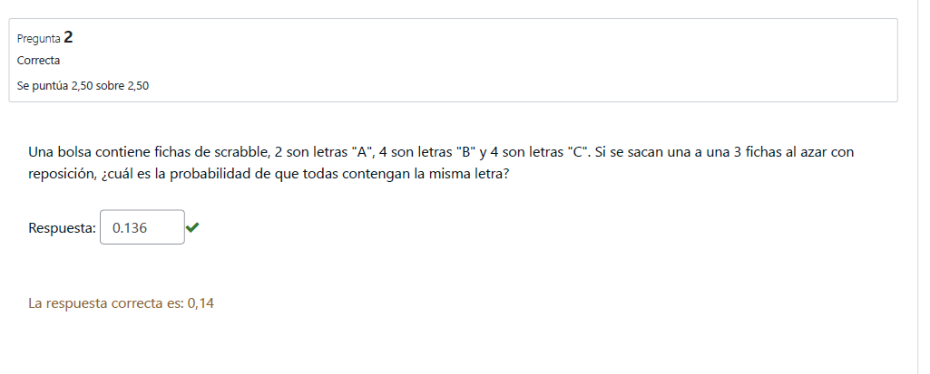0.1282 + 0.0769 + 0.0769= 0.282

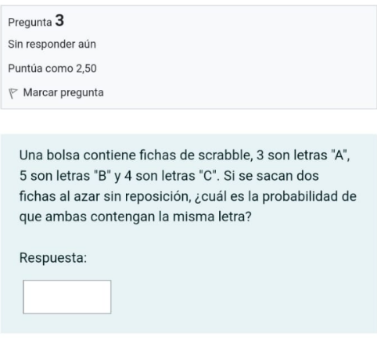

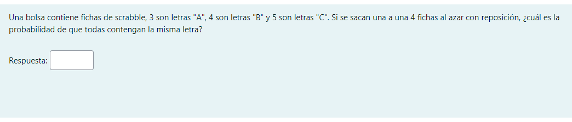

P(A/A/A/A): 3/12 * 3/12 * 3/12 * 3/12 = 0.0034

P(B/B/B/B): 4/12 * 4/12 * 4/12 * 4/12 = 0.0123

P(C/C/C/C): 5/12 * 5/12 * 5/12 * 5/12 = 0.0301

Total: 0.0458

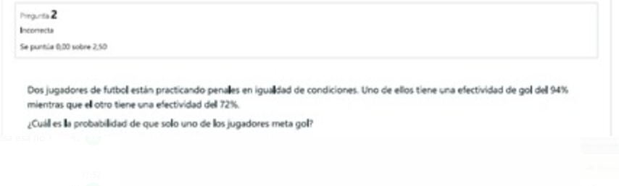

xprobable



A la unión le quito la intersección



Probabilidad de que pase A pero no B

Probabilidad de que pase B pero no A

Jugador a:94%

Jugador b: 72%

P(A)*P(B)

P(A)*P(B)

+

0.94*0.28 + 0.72 * 0.06 = 0.94 + 0.72 - 0.94 * 0.72 - 0.94 * 0.72

0.2632 + 0.0432 = 1.66 – 0.6768 - 0.6768

0.3064 = 0.3064

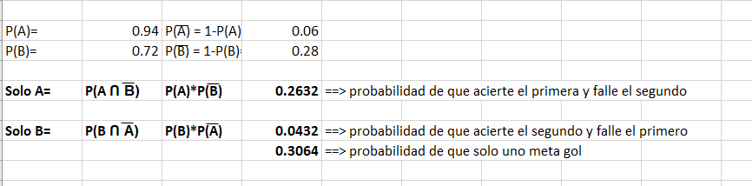

P(j1 haga gol )= P(A n B’) = 0.94*0.28 = 0.2632

P(j2 haga gol) = P(B n A’) = 0.72 * 0.06 = 0.0432

0.2632+0.0432 = 0.3064

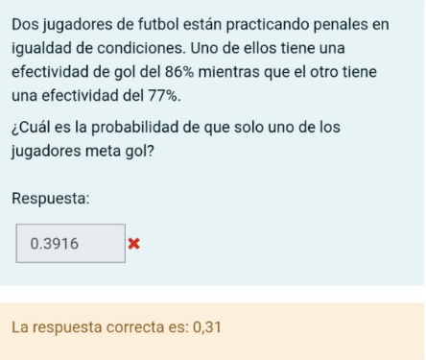

P(j1 haga gol )= P(A n B’) = 0.86*0.23 = 0.1978

P(j2 haga gol) = P(B n A’) = 0.77 * 0.14 = 0.1078

0.1978+0.1078 = 0.3056

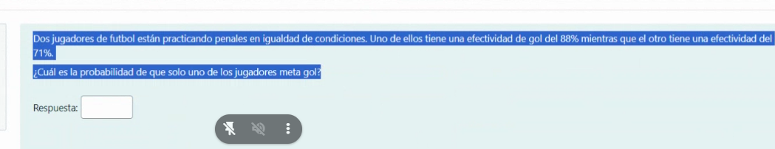

P(j1 haga gol )= P(A n B’) = 0.88*0.29 = 0.2552

P(j2 haga gol) = P(B n A’) = 0.12 * 0.71 = 0.0852

0.2552+0.0852 = 0.3404

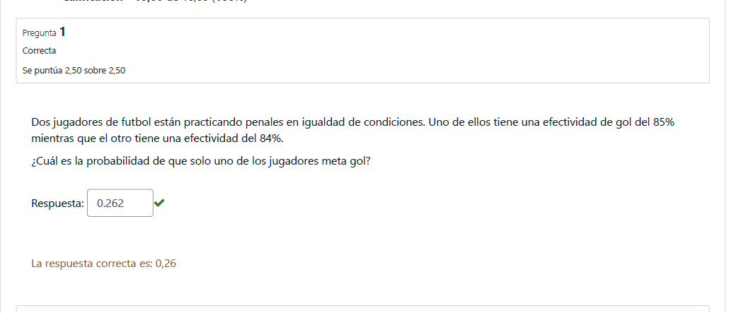

P(j1 haga gol )= P(A n B’) = 0.80*0.26 = 0.208

P(j2 haga gol) = P(B n A’) = 0.74 * 0.20 = 0.148

0.208+0.148 = 0.356

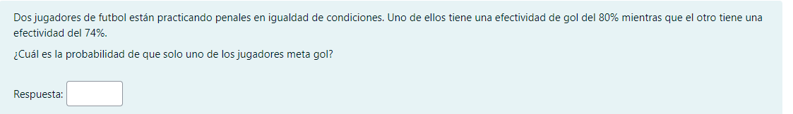

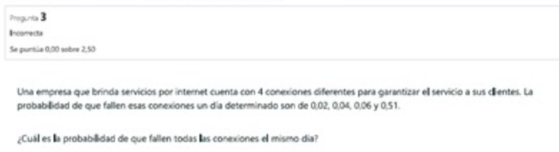

Conexión 1: 0.02

Conexion2:0.04

Conexion3: 0.06

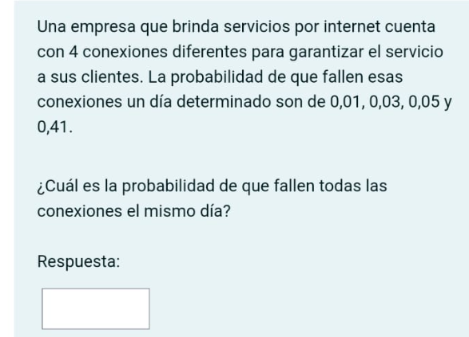Conexion4: 0.51

P(A n B n C n D)= 0.02 * 0.04 * 0.06 * 0.51 = 0.00002448

P(A n B n C n D)= 0.01 * 0.03 * 0.05 * 0.41 = 0.00000615

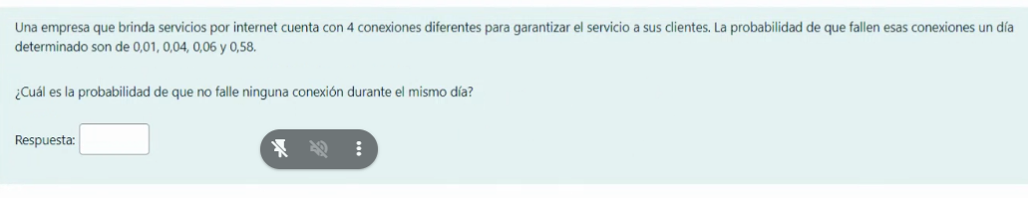

P(A’ n B’ n C’ n D’) = 0.3752

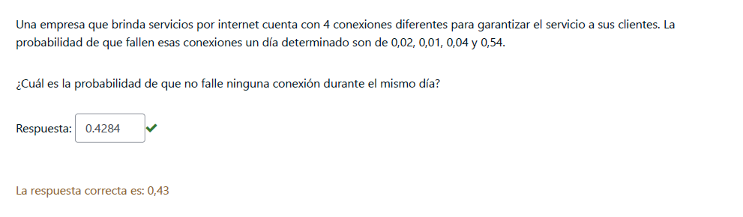

P(A’ n B’ n C’ n D’) = 0.4284

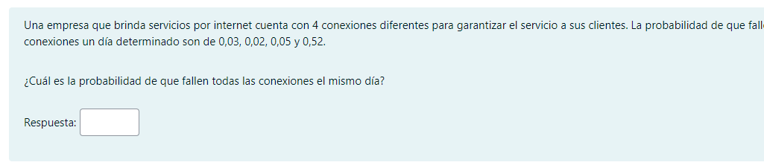

P(A’ n B’ n C’ n D’) = 0.03*0.02*0.05*0.52 = 0.0000156

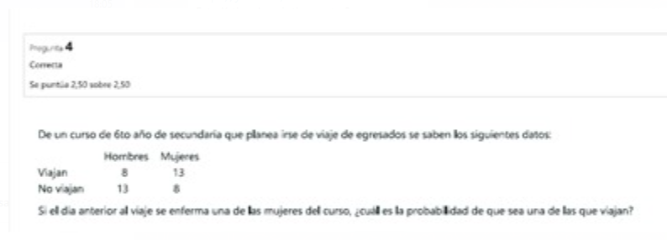

P(viaja / mujer) = 13/21 = 0.6190

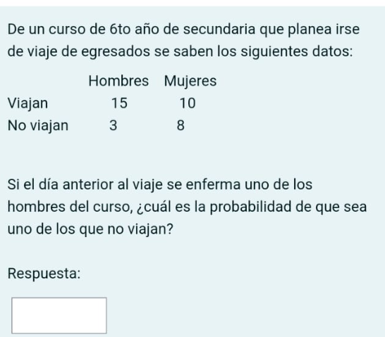

P ( no viaja / hombre): 3/18 = 0.1666

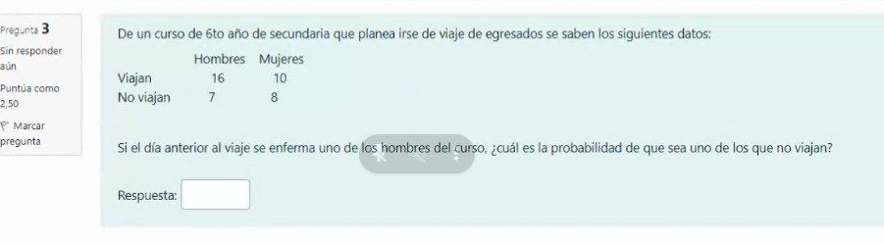

P(no viaja / hombre) : 7/23 = 0.3043

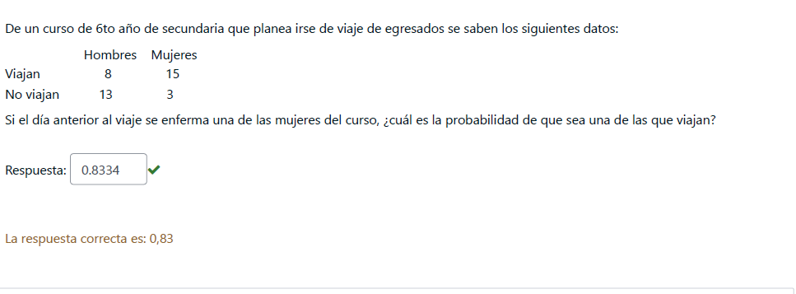

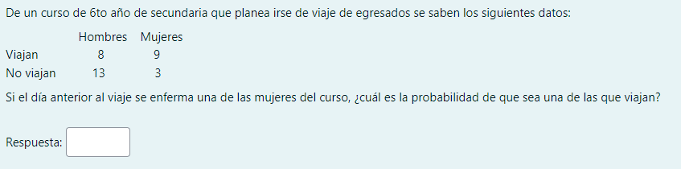

P(viaja / mujer) : 9/12 = 0.75

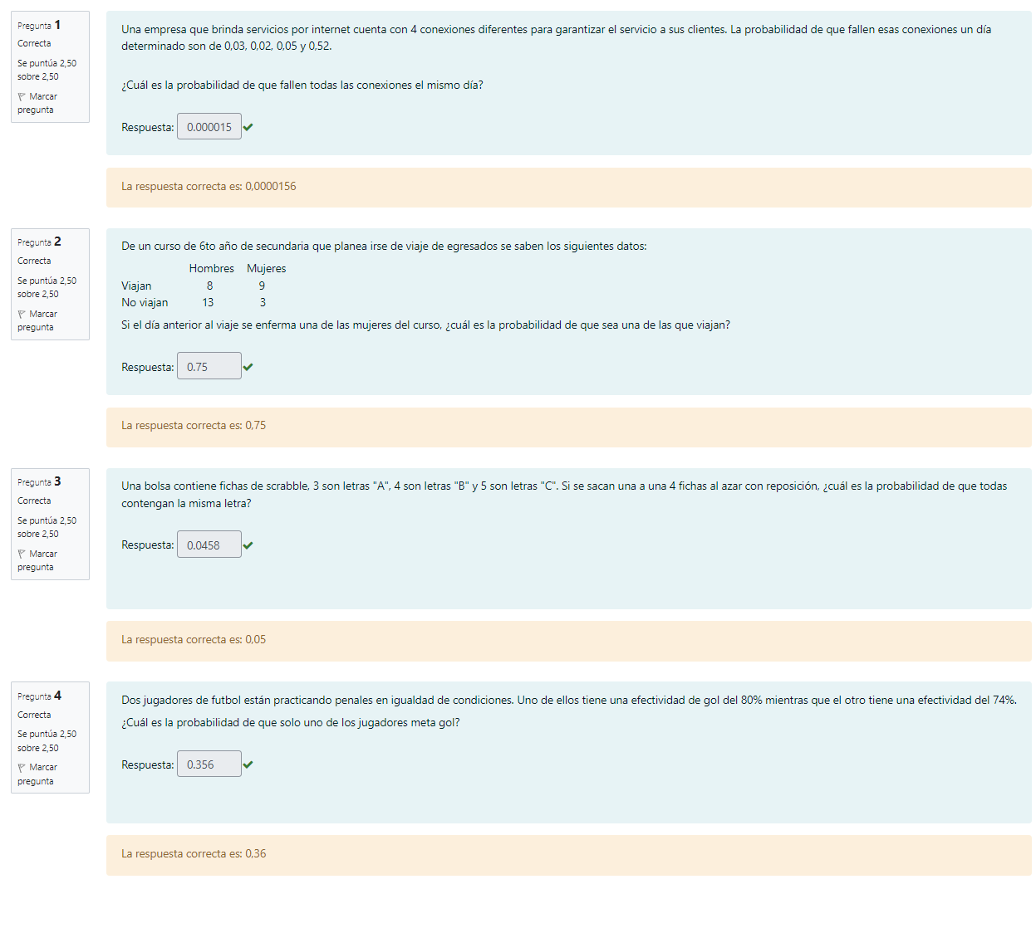

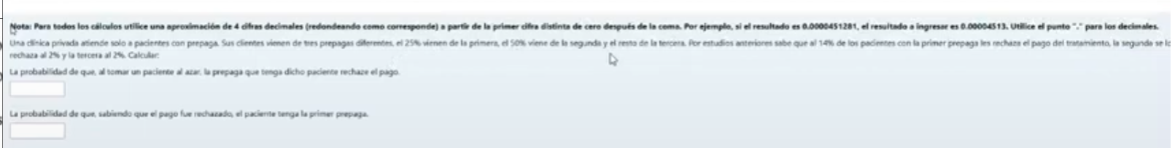

Espacio muestral : 10000

Tercera 10000*0.25 = 2500

Primer 10000*0.25 = 2500

Primer: 0.25

Segunda: 0.50

Tercera: 0.25

P(rechaza/primera):0.14

P(rechaza/segunda): 0.02

P(rechaza/terceras): 0.02

2150

Segundo 10000*0.5 = 5000

2450

4900

P(rechaza/segunda): 5000*0.02 = 100

P(rechaza/tercera): 2500*0.02 = 50

P(rechaza/primera): 2500*0.14 = 350

PUNTO A

**Forma Fácil**

**P(rechaza):** 350+100+50/10000 **= 0.05**

P(primer /rechaza): 0.14 * 0.25

------------------- = 0.7

0.05

P(primer /rechaza): P(rechaza/primer) * P(primer)

---------------------------------------------

P(rechaza)

PUNTO B(bayes)

**Forma difícil**

P **(rechaza**) = P(rechaza/primera) * P(Primera) + P(rechaza/segunda) * P(segunda) + P(rechaza/tercera) * P(tercera)

0.14 * 0.25 + 0.02 * 0.50 + 0.02 * 0.25

0.035 + 0.01 + 0.005

**P(rechaza) = 0.05**

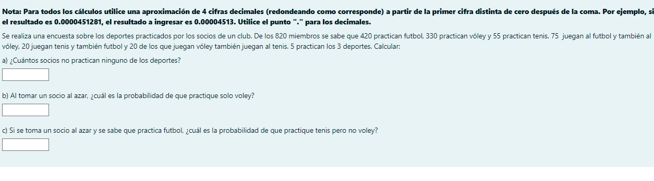

5

15

15

70

tenis

55-15-15-5: 20

fut

voley

330-70-5-15: 240

420-70-5-15:**330**

125

820-675= 145

220/820:0.2683

P(/futbol): 15 /420 0.0454

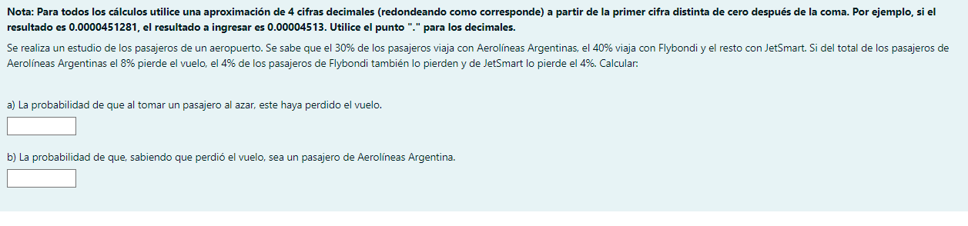

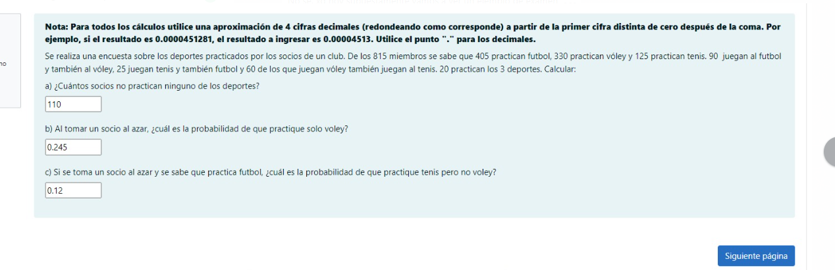

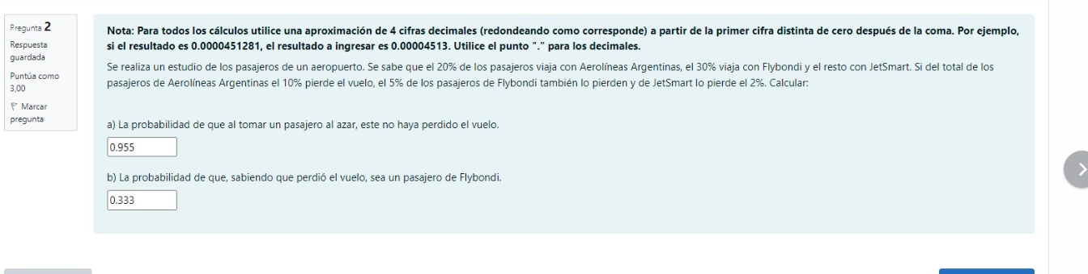

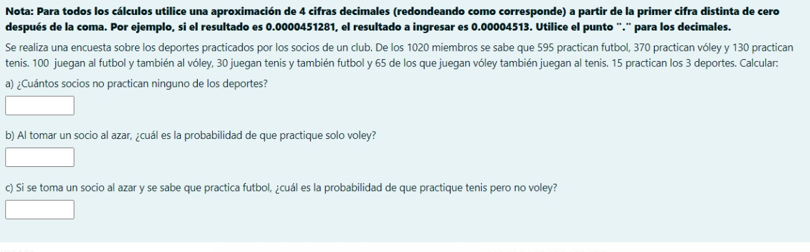

1020-480-85-15-15-50-50-220=

105

370-150:220

130-80= 50

220/1020:0.2157

vol

fut

85

595-115: **480**

15

50

15

tenis

P( / futbol): 15/595 = 0.0252

